**节约行动**

**——形成策略 进行实施**

**一、生活链接**

通过前期的观察、问卷调查等活动，同学们发现了生活中的很多浪费现象，这些问题主要聚焦在用水、用电、用纸等，让我们一起来看一看。

|  |
| --- |
| 很多时候人走了，房间的灯还是亮着的。  夏天到了，教室、家里的空调总是开着，而且温度很低，这样会不会造成浪费呢？  我觉得生活中的水都只使用一次有点浪费。  这个假期很多学习资料都需要打印，但纸张只使用了一面有点可惜。  马桶冲水水量过大，会浪费水。  在公共场所使用卫生纸或纸巾时，抽取比较多，浪费纸资源。 |

**二、方法导航**

**1.形成策略**

面对生活中的这些问题，我们怎样想办法解决呢？

小博士给我提供了一些方法

|  |
| --- |
| 1. 查找资料（网络、书籍、媒体等） 2. 询问家人、老师、相关人员 3. 和同学交流、实践   ……  **方法推荐** |

同学们经过研究，找到了解决问题的方法，让我们一起来看看吧。

|  |
| --- |
| 平时通过看奶奶做家务，我发现有些生活用水可以循环使用，比如淘米的水可以洗菜，洗拖把的水可以冲马桶……  看电视里介绍的马桶冲水小窍门，我也在家尝试了。  我看说明书发现打印纸可以双面使用。  我上网查询过资料，知道了空调温度不要过低，每次使用时间也不宜过长。  妈妈告诉我平时在公共场所使用卫生纸和纸巾都适量。  老师提示我们每次离开教室要随手关灯。 |

上面推荐的这些方法，我们也可以在生活中进行尝试。

**2.实施过程**

这是亮亮小组从网上查找到的“马桶节水小窍门”，他们进行了实践，根据具体情况还进行了调整优化，并且把过程记录了下来。

|  |
| --- |
| **研究内容：**马桶节水小窍门  **我是这样做的**  **第一步：找一个550ml**  **的矿泉水瓶装满水。**  1587982056(1)  **第二步：打开马桶盖，放入装满说的瓶子，这样马桶的蓄水量就比原来少很多。**  1587982056(1)  **第三步：盖上马桶盖，试着冲一冲水，不影响使用。**  1587982056(1)  **你的小窍门真好，那一瓶矿泉水的量是刚刚好吗？我们再试试放两瓶吧。**  **第四步：再放入一个矿泉水瓶，冲水尝试，不影响使用。**  1587982056(1)  **发现问题：**马桶冲水时，水量大，造成一定浪费。 |

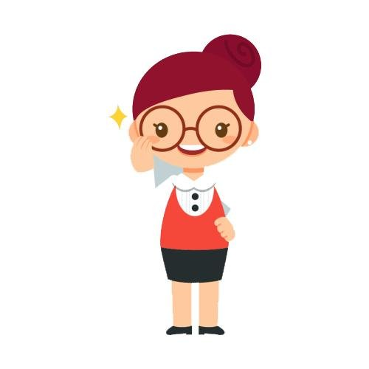 **3.回顾历程**

在亮亮小组的实施过程中有值得我们学习的亮点：一方面一个方法是否有效要通过实践来验证，另一方面在实践中如果遇到新的问题，要不断尝试调整才能达到最佳的效果。大家可以借鉴亮亮小组的研究过程，把你们的研究也记录下来。

|  |
| --- |
| **通过本次活动， 我们对节约用水、节约用电和节约用纸进行了研究，你们能回顾一下我们的研究历程吗？**  我们首先找到了问题，通过各种方式寻求解决问题的方法，然后就开始实践了！  **发现问题——形成策略——实践验证——调整优化——解决问题**  我们还在实施过程中验证了这些方法的可行性，并且进行调整优化，最终解决了问题。  **让我们归纳一下此次活动的研究历程** |

**三、拓展资源**

通过本次主题活动的研究，相信同学们都深刻认识到节约行动，人人有责。其实在我们的生活中还有很多物品可以变废为宝，这也是节约的一种方式。从2020年5月1日，北京开始实施垃圾分类，做好垃圾分类可有效节约资源。请你学习有关垃圾分类的知识，看看哪些垃圾是可以回收再利用的？

|  |  |
| --- | --- |
| 图片1**请你扫一扫，了解垃圾分类知识** | **下载“绿宝e生活”小程序，**  **ae17bbdcc6f25ad68b2454913fba466利用互联网+垃圾分类进行换购** |

**四、实践操作**

在我们的生活中节约无处不在，请你用发现的眼睛去观察生活，用今天学习到的方法去研究实践，并把过程记录下来。你可以参照下面的表格记录，也可以自己设计记录方式。

|  |  |  |  |  |  |  |  |  |  |  |  |  |  |  |  |  |  |  |  |  |
| --- | --- | --- | --- | --- | --- | --- | --- | --- | --- | --- | --- | --- | --- | --- | --- | --- | --- | --- | --- | --- |
| **实施过程记录**   |  |  |  |  | | --- | --- | --- | --- | | **研究内容** |  | **主要问题** |  | | **具体策略** |  | | | | **实施过程** | **我的步骤是这样的：（可以用文字描述，也可以画图记录，还可以用你自己喜欢的方式）** | | | | **验证效果** |  | | | | **调整优化** |  | | | |